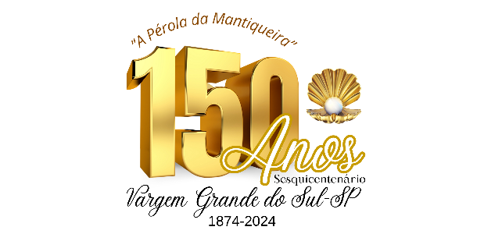
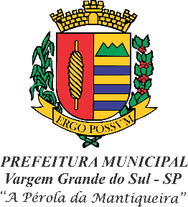

LEI N.º 4.950, DE 14 DE MARÇO DE 2024
Projeto de Lei n.º 019/2024

Altera a Lei Municipal nº 4.802, de 14 de março de 2023, que dispõe sobre a concessão de auxílio alimentação aos servidores públicos municipais ativos da Administração Direta e Indireta e dá outras providências

O Prefeito Municipal de Vargem Grande do Sul, Estado de São Paulo:

Faço saber que a Câmara Municipal decreta e eu sanciono a seguinte Lei:

Art. 1º A Lei Municipal nº 4.802, de 14 de março de 2023 passa a vigorar com a seguinte redação:

“Art. 1º Fica o Poder Executivo autorizado a conceder aos servidores públicos municipais ativos da Administração Direta e Indireta, um auxílio alimentação, no importe de R$ 600,00 (seiscentos reais) mensais, a partir do período aquisitivo de março de 2024.”

Art. 2º Esta lei entra em vigor na data de sua publicação.

Art. 3º Revogam-se as disposições em contrário.

Prefeitura Municipal de Vargem Grande do Sul, 14 de março de 2024.

AMARILDO DUZI MORAES

Registrada e publicada na Secretaria Geral da Prefeitura Municipal de Vargem Grande do Sul, Estado de São Paulo, em 14 de março de 2024.

RITA DE CÁSSIA CÔRTES FERRAZ

